APUNTES RNA
Tema 1: modelos lineales y no lineales
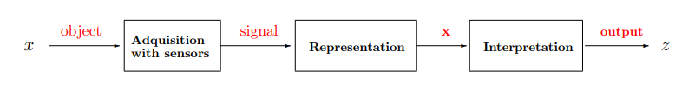
La precepción comprende un proceso de adquisición de información, representación y reconocimiento:
Cada objeto aparece en un espacio primario o UNIVERSO. Asumamos que cada objeto de este universo pertenece sólo a una CLASE. EL espacio de representación es el universo en el que aparecen las muestras tras aplicarle un preproceso o una extracción de información al objeto de entrada. Dados dos objetos del universo pueden tener la misma representación, por lo que no podemos garantizar que cada punto del espacio de representación pertenezca sólo a una clase.
El objetivo de un clasificador es encontrar la clase que maximiza el valor de la función discriminante: 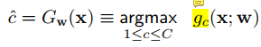
Las regiones de decisión son segmentos del espacio de representación en el que, para todas las muestras, una clase gana a todas las demás. Las fronteras de decisión son aquellas superficies en las que las funciones discriminantes de dos clases presentan el mismo valor. Son siempre de un orden inferior al espacio de representación: planos para R³, líneas para R²…
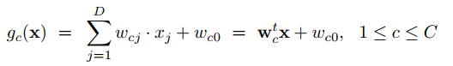
Las funciones discriminantes lineales, como su nombre indica son funciones lineales de los vectores del espacio de representación:
Las propiedades de las funciones discriminantes lineales para dos clases son:
- Dividen el espacio de representación en dos semi-planos
- SI el Hiperplano separador se da en 0, H es ortogonal a w
- 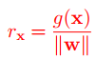 es la distancia de x a H
- La distancia de H respecto al eje de coordenadas es w₀/||w||
- Dado un valor positivo, si multiplicamos la función discriminante por ese valor, la función resultante también es un hiperplano separador.
Decimos que un conjunto es linealmente separable si para todos sus datos, existe una o más funciónes discriminantes lineales que consiguen separarlas correctamente.
El algoritmo perceptrón para dos clases y para C-clases:
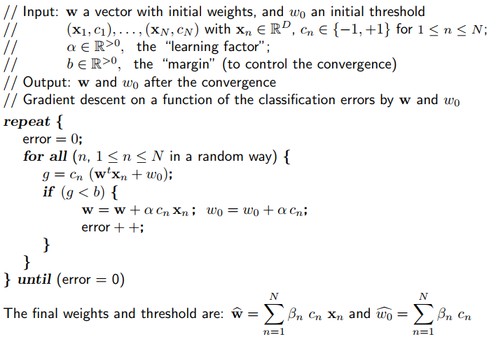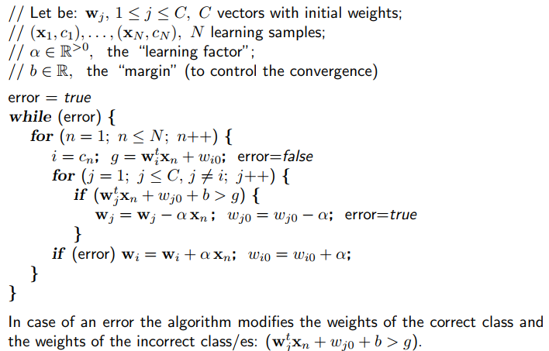
Funciones Discriminantes Lineales Generalizadas (GLDF): 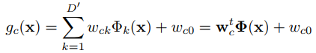
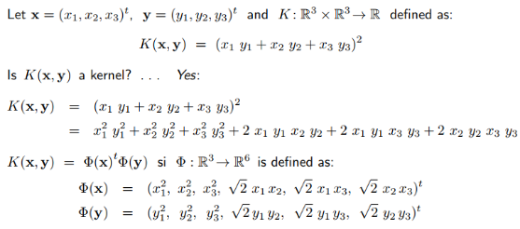
Dónde phi es una función que aumenta la dimensionalidad de las muestras para llevarlas a un espacio donde son linealmente separables. Esto lo hacemos mediante el truco del kernel: 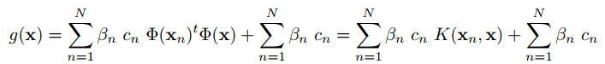 . Con este definimos una función de kernel tal que R^{D}xR^{D}->R, de tal manera que K es el producto escalar de phi.
Con el perceptrón, aprendemos la beta para cada muestra.
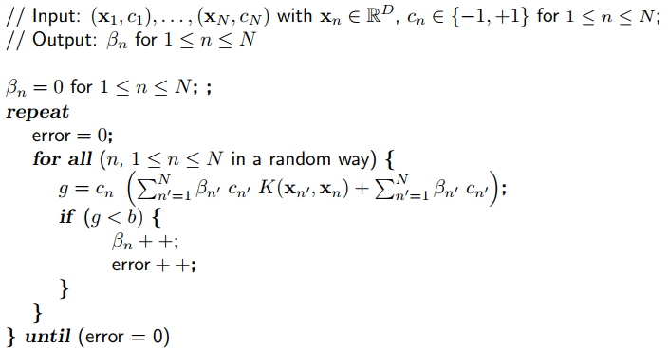
Para obtener una función de kernel es necesario demostrar que 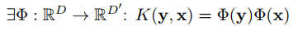. Condición de Mercer: una condición necesaria y suficiente para que K sea un kernel válido es que la matriz de gran K(x,y) ha de ser semi-definida positiva para todo posible par de muestras del conjunto de entrenamiento., esto es: .
Funciones de base radial(RBF) son aquellas que 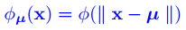 dónde phi es: 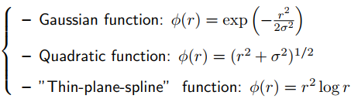
Las funciones de base radial nos permiten definir funciones discriminantes lineales generalizadas de manera que dados m vectores mu: 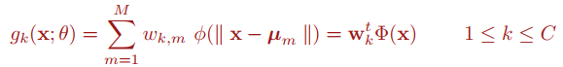
Las funciones de base radial se pueden aprender de dos maneras diferentes:
- De manera secuencial, aprendiéndolas dede un conjunto modificado de entrada tras aplicarle un kernel, una mixtura de gaussianas o mapas autoorganizativos y aprendiendo sus pesos con perceptron o widrow-hoff a partir de un conjunto al que le hemos palicado una transformación
- Mediante el aprendizaje integrado de la función de base radial y de sus pesos minimizando el error cuadrático medio.
Clasificadores de margen máximo: encuentran clasificadores lineales con buena generalización. Obtenerlos es un problema convexo de optimización. Es una extensión de los kernel para lidiar con fronteras no lineales. En el ejemplo clásico, dado un conjunto linealmente separable, encuentra una función discriminante lineal que clasifica correctamente todas las muestras con un margen dado, de manera que todas las muestras están en la región que deberían y ninguna está en el tubo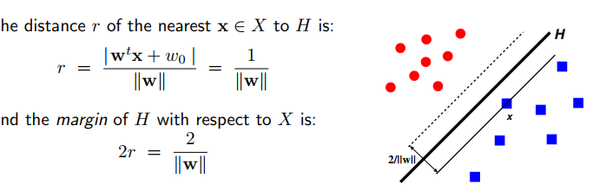
Maquinas vectores soporte:
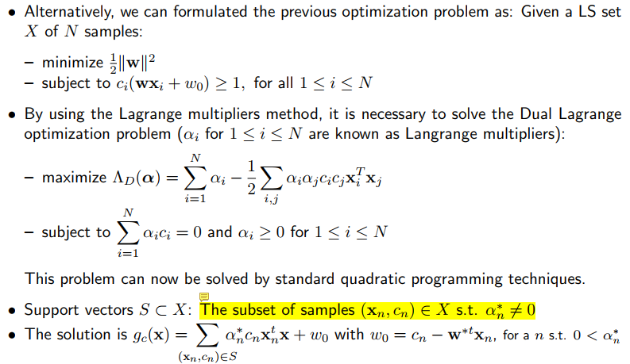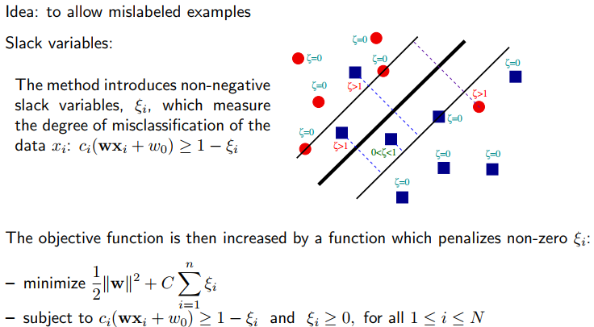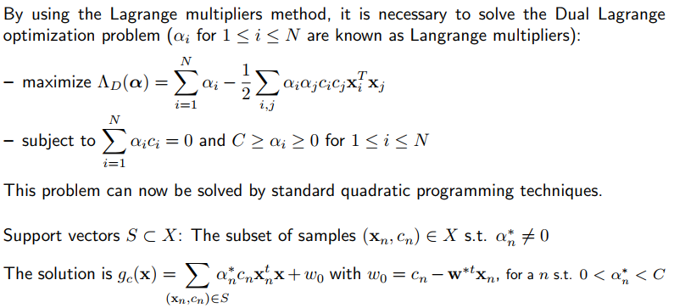
Tema 2: Perceptrón multicapa
Funciones de activación típicas:
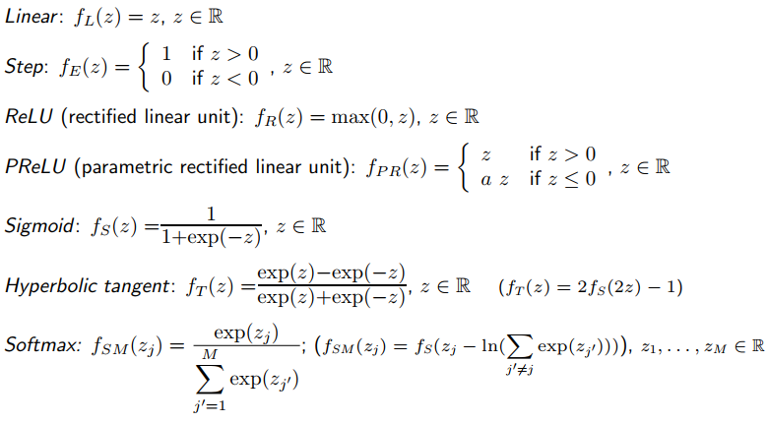
Un perceptrón multicapa con al menos una función de activación no lineal define una función discriminante lineal generalizada:
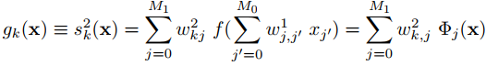
Puede implementar fronteras de decisión que son lineales en un intervalo. Además, si tiene una capa oculta y una función de activación de salto, puede implementar fronteras de decisión convexas. Alternativamente, cualquier frontera de decisión basada en hiperplanos puede ser representada en términos de perceptrón multicapa de dos capas ocultas y función de activación de salto.
Problema de regresión: encontrar el vector de pesos w que minimiza el error cuadrático medio: 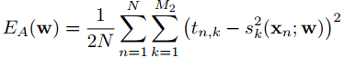
Solución: descenso por gradiente: 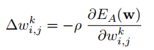 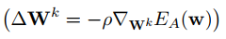
Ajuste de peso de salida de la capa oculta w: 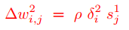 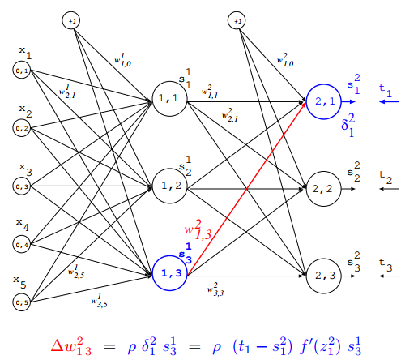
Ajuste de peso en la capa de entrada: 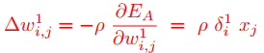 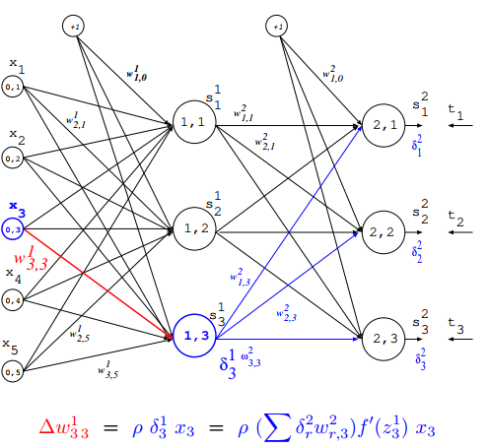
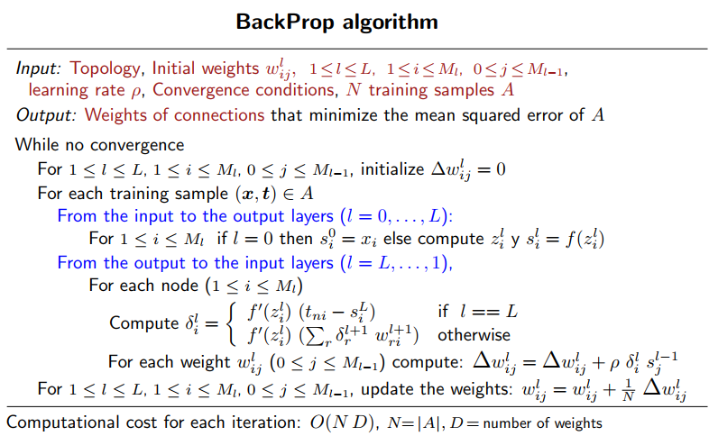
Utilizado para clasificación, siempre dispone de una softmax en la capa de salida. Dada una topología de perceptrón multicapa y un conjunto de entrenamiento, busca un vector de pesos que minimiza la entropia cruzada: 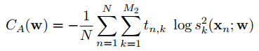
Convergencia del algoritmo de backpropagation: Cuando el numero de iteraciones tiende a infinito, el vector de pesos aprendido tiene a un mínimo local. El factor de aprendizaje debe ser menor que 2/L. Siendo L el máximo de los valores propios de la matriz. Un valor alto suele generar una convergencia alta pero tiende a oscilar. Un valor pequeño genera una convergencia baja y minimos locales.
Interpretación probabilistica del perceptrón multicaoa: si alcanzamos un mínimo global del error cuadrático medio y la probabilidad a posteriori es implementable en términos de un MLP, entonces las salidas del MLP implementan la probabilidad a posteriori en las muestras de entrenamiento P(C|x) -> probabilidad de la clase dada x
Derivadas de las funciones de activación:
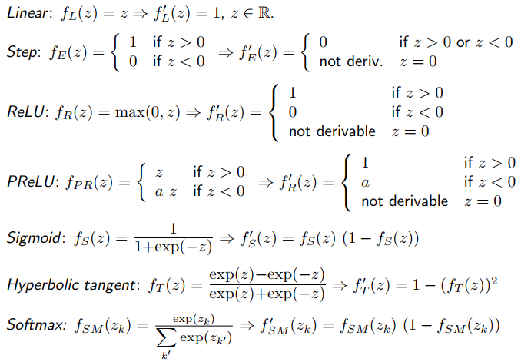
Algoritmo de batch: 1 actualización de los pesos por época.
Entrenamiento por Mini-batch: Se crea un subconjunto B de todas las muestras de A. sobre este B se aplica el algoritmo. Algoritmo incremental: Se escogen x muestras por iteración. Hay tantas actualizacioes por epoch como muestras en el conjunto.
Algoritmos de optimización del descenso por gradiente: SGD, SGD con momentum, Adagrad (grdiente adaptativo), Adadelta, Adam(adaptive moment estimation)…
Descenso por gradiente estocastico: ideal para online learning: 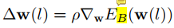, se ele añade para el momenum.
Adagrad: si el gradiente es muy grande, el fector de aprendizaje se hace pequeño 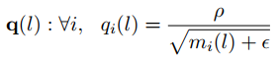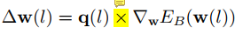 el producto se hace elemento a elemento.
Adam: es el que mejor suele funcionar. 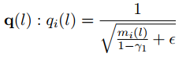
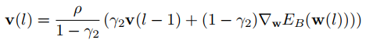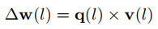
Codificación de la entrada: normalizar los datos entre 0 y 1. Restamos por la media y dividimos por la desviación tipica. Nos proporciona datos con media 0 y desviación típica 1.
La inicialiación de los pesos se suele hacer entre 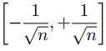 dónde n els el tamño de la capa anterior.
Para evitar que se dispare el valor del gradiente, utiliamos la regularización: 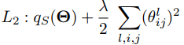 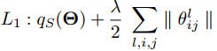. Otros modos de regularización son mezclar los datos, ir de muestras más “fàciles a dificiles”, o añadir ruido gaussiano a las muestras: 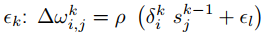
Para validar el modelo, tenemos varios métodos:
- Resustitución: el conjutno de entrenamiento se converte en el de validación. Optimo para cuadno tienes pocos datos pero es muy optimista.
- Hold-out: Tener un conjunto de entrenamiento y uno de validación para ajustar los pesos y otro de test para la evaluación
- Cross-validation: se divide el conjunto de entrenamiento en S partes. Para cada una de ellas, se deja aislada y se entrenacon las demás. Posteriormente se valida con ella. Se repite para todas las particiones y se queda con la media de las evaluaciones.
- Leaving one out: es cross-validation pero con tantas particiones como muestras de entrenamiento.
Tema 3: Redes Neuronales Dinámicas
En las redes feed-forward, el problema es que la representación de los objetos debe ser de tamaño constante. Además, debe ser numérica.
Aplicaciones del procesamiento de secuencias: Reconocimiento del habla, traducción, OCR, clasificación de cromosomas, secuencias de proteínas, secuencias de video, procesamiento de imágenes…
Codificación de las variables de entrada salida: Codificación local (one-hot). Codificación distribuida -> usa códigos compactos. Word embeddings-> el propio sistema aprende la representación de la entrada proyectándola en un espacio R^{D}.
Los Word embeddings funcionan de la siguiente manera: dada una palabra de un vocabulario ordenado con índice i entendemos We(x) cómo la matriz que contiene todos los embeddings, por lo que si accedemos la fila i tenemos acceso al embeding de nuestra palabra. De esta manera, entendemos una frase como una concatenación de embeddings. Podríamos proceder de la misma manera para hacer embeddings de las frases.
Enc-dec de mikolov (bag-of-words NN): obtener, dado el contexto que rodea al blanco, la palabra que maximiza la probabilidad a posteriori. Existe el proceso inverso, dada la palbra sacar el contexto de mayor probabilidad.
Los embeddings de las frases se pueden representar en forma del sumatorio de los embeddings de las palabras, la media de los embeddings, el multiplicatorio, la raiz cuadrada del multiplicatorio…
Las redes recurrentes simples reciben como entrada una combinación lineal de la propi entrada más una combinación lineal de la salida en el instante anterior: 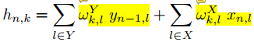. El estado y la salida se representa por una función de activación que devuelve un x >=0. En notación compacta: .
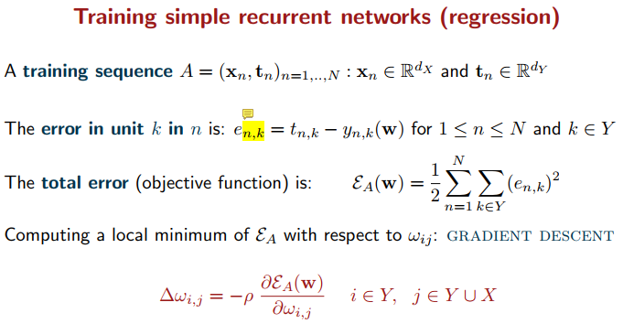
Para el caso de clasificación cambiamos la función objetivo por el cálculo de la entropía cruzada y la función de activación por una softmax:
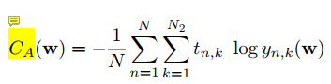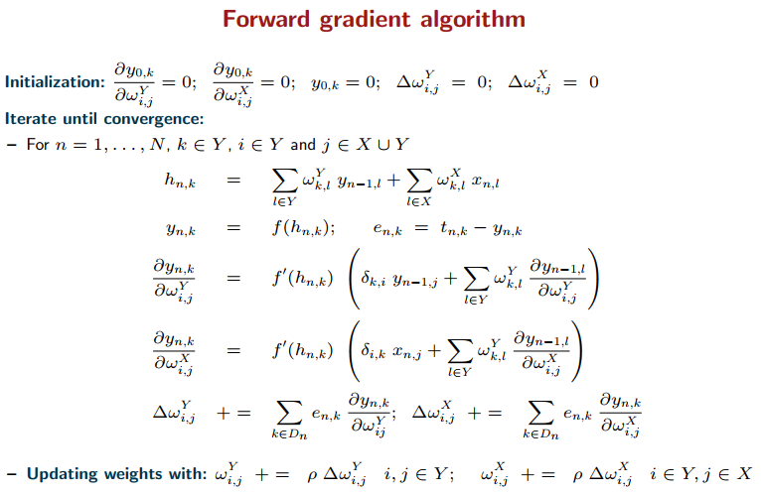
El coste temporal del algoritmo anterior es O(C dy²N) dónde C es el número de conexiones, dy el número de neuronas y N es la longitud de la cadena. El coste espacial es O(Cdy)
Una paroximación similar es el algoritmo del graciente truncado: en este se asime que la derivada en el punto anterior es o, por lo que la combinació lineal desaparece de la ecuación y el cómputo para a ser lineal. En el peor de los casos puede ser cúbico.
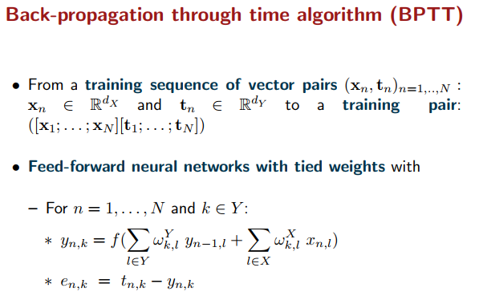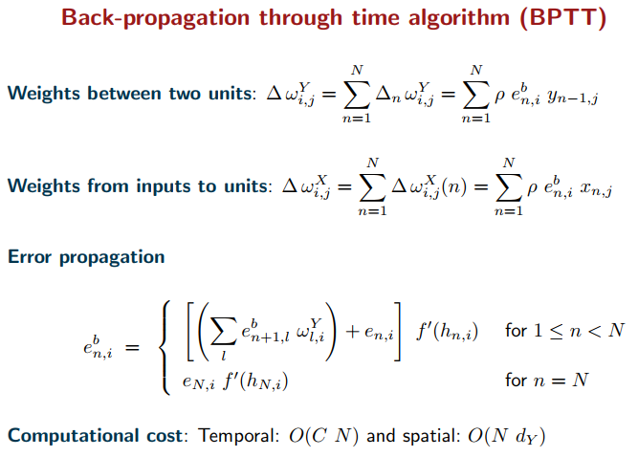
Otros algoritmos:
- Por épocas: los pesos se actualizan al final de cada secuencia de entrenamiento.
- Gradiente truncado: simplificación eurístoca del algoritmo del gradiente exacto
- Algoritmo truncado o de minibatch: los pesos se actualizan después de un número fijado de pasos.
- …
Una red neuronal aumentada es una RNN que se compone de una red recurrente simple y de una feed-forward. 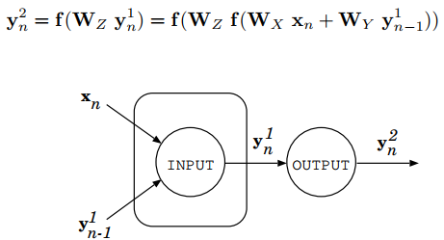
LSTM
Las redes recurrentes tienen un problema: la salida depende de la totalidad de la información pasada, y a veces sólo es necesario información muy reciente o muy antigua. Además, en sus algoritmos de entrenamiento, los errores propagados suelen oscilar.
Como solución aparecen las LSTM y las GRU (Long short-term memory y las Gated recurrent units )
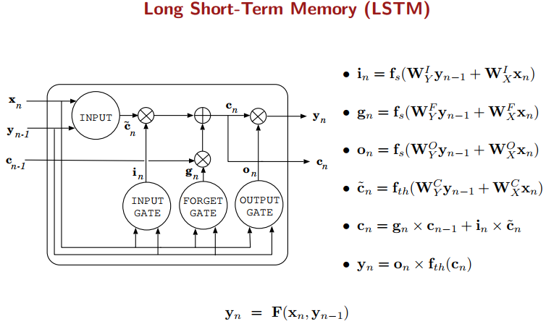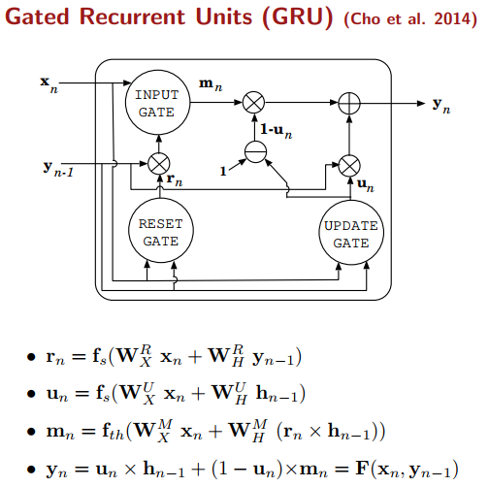
Bidirectional RNN:
Tienen en cuenta tanto la histpria pasada como la futura. Nacen sobretodo para el reconocimiento de escritura. 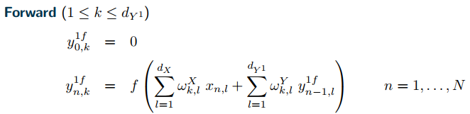 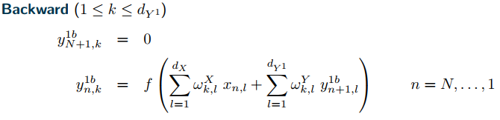
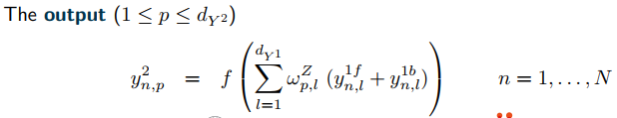
Para el entrenamiento se recorren todos los datos. Se realiza un forward con la historia pasada. Calculas la parte de la función objetivo derivada con el forward y pasas el backward con la historia futura. Finalmente actualizas los pesos.
Arquitectura encoder-decoder: Sebasa en obtener una representación compacta de la entrada utilizando una Red neuronal codificadora. Alternativamente se genera una secuencia de salida a partir de la representación compacta utilizando una red neuronal decodificadora. Esto es: primero se proyecta cada secuencia de entrada en una serie de vectores continuos (input embeddings) Segundo se obtiene una representación contextual de la secuencia de entrada utilizando el encoder. Tercero se genera una secuencia de salida de la representación contextual anterior utilizando un decoder. Finalmente si el decoder es autoregresivo, se vuelve a codificar la salida.
Modelos de Atención: dada una secuencia de estados y un estado del decoder, una función de atención es: 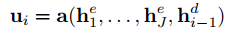 dónde a es: 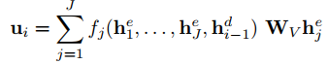 y f es una softmax que calcula la distancia entre J y la posición de salida 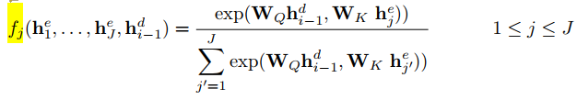
TRANSFORMER: tienen como objetivo dada una secuencia de entrada y otra de salida, calcular la probabilidad condicional de la salida dada la entrada. 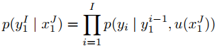. Aplican auto atención además de la atención cruzada. Son más rápidos que las RNN.
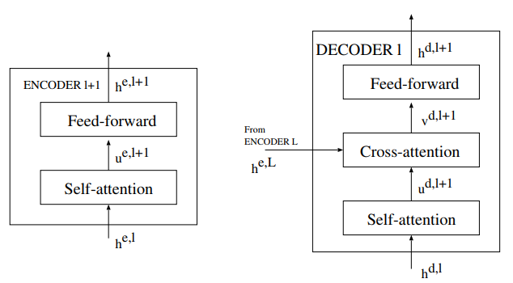EL encoder del transformer inicializa los estados a los embeddings convencionales. Sobre estos aplica una capa de auto-atención dónde calcula cuál de los estados del nivel anterior es importante para generar la siguiente secuencia. Sobre el resultado aplica una capa FF. El decoder, por su parte, inicializa los valores con las salidas(y) más un marcador de inicio de frase. Sobre esto aplica un modelo de auto atención. La salida del modelo de auto atención la pasa por un modelo de atención cruzada con la salida del encoder y al resultado de esto de aplica una FF. La salida del sistema (la formula anterior) se entiende cómo: 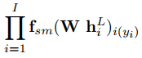.
Layer Norm. –> dada una secuencia de vectores de una capa, se normalizan restando la media y dividiendo por la desviación típica y lluego se multiplican por un gamma y se le suma un beta. Ambos configurables.
Modelos Pre-entrenados. Aparecen porque entrenar modelos desde 0 es muy caro y se necesita de muchos datos. Además han probado ser muy útiles para clasificación de texto, generación de texto y de imagen, subtitulado automático…
Tema 4: Deep Learning
Problemas que aparecen al aplicar modelos Deep FF.
- Optimización: mínimos locales y pesos aleatorios
- Generalización: demasiados parámetros
- Computación: muy cara -> solución: más dinero
Algunas soluciones para los mínimos locales: Rectifier Linear Units (ReLU). Esta evita que el gradiente sea 0. Es la función que más se suele utilizar, aunque para los transofrmer se recomienda GeLu. Otra puede ser el uso del Max-out. Con esto se establece como función de activación a max_{k}(Wk x) con esta aprendes la función de activación por back-prop. No sabes en qué te puede resultar: ReLU, valor absoluto, cuadrática…
Para la generalización se puede aplicar:
- Regularization penalty:
  - Regularizar los pesos: añades una pequeña pérdida al error cuadrático medio. Con un valor de lambda pequeño aprende la tarea, pero con un valor elevado minimiza los pesos.
    - L2: 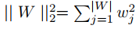
    - L1 : 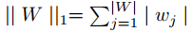
  - Ajuste del gradiente:
    - L2:
    - L1: indistintamente de lo que valga el peso, siempre te mueves el valor de lambda
- Maxnorm Reg:
  - Se usa generalmente con la ReLu, limita la magnitud de los parámetros en los pesos.
  - Proyecta el vector a una hiperesfera de radio c: 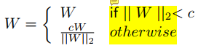es decir, hace que algo valga como mucho C. Los valores típicos son 2 o 3.
- Sparsity reg:
  - Significa que solo unas pocas unidades se activan
  - Fuerza a las unidades ocultas a ser especialistas en algo.
  - Estableces una sparsity objetivo y una actual. Introduce una penalización de entropíacruzada entre la sparsity que quieres y la que tienes 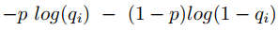
- Noise reg:
  - Añades algo de ruido gaussiano a la función de activación. EL objetivo es evitar el overfitting y llegar a soluciones loales
- Dropout:
  - De las maneras más simples de evitar el sobre-ajuste. El valor de una Bernoulli contra la activación o no de una neurona en una capa concreta. La idea detrás de esto viene de la combinación de modelos. Pequeño en la entrada y más grande a medida que te acercas a la salida
- Batch norm
  - Aceleran el entrenamiento de la DNN reduciendo la viariación interna de la covarianza. Mantiene siempre la misma magnitud de activación. Hace que las activaciones estén en media 0 y desviación típica 1. Se lo aplicas al batch. Si es tamaño de este es muy pequeño, puede ser muy ruidoso. Para Transformers se utiliza layer-norm. Se puede aplicar antes o después de la función de activación.
- Learning Rate annealing:
  - Decrementar el factor de aprendizaje para conseguir entrar en ciertas regiones del espacio de soluciones. (ex: reduce on plateau, cosine learning rate anealing) También se pueden aplicar rutinas de factor de aprendizaje sinusoidal.
- Aumentar el tamaño del batch:
  - Mayor cobertura: el batch es una representación del problema general.
  - Se puede simular haciendo N forwards/backwards pero sólo 1 actualización de pesos(Accumulated gradient descent)
- Data aumentation:
  - Dados un par (x,y) proporciona un nuevo par dónde x es una versión modificada del inicial pero que tiene la misma etiqueta(y) Se utiliza sobretodo en reconocimiento de imágenes rotando, escalando, recortando…
- Mixup data augmentation:
  - Es un aumento de datos agnostico. Modela el espacio de representación que se corresponde con la frontera entre clases. Las redes neuronales son overconfident para decir el resultado, es decir, cuando clasifican si la clase mayporitaria tiene un 15% de probabilidad, afirmar con un 100% que es esa clase. Este método lo que permite es que las redes neuronales digan: “es 60% perro 40% gato”. 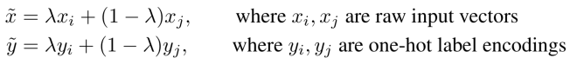
Redes convolucionales:
EL operador de convolución no es más que una ventana que actúa como filtro. Detecta aquellas partes de la imagen que tienen la misma forma que lo que hay dentro del filtro. En el caso más simple: 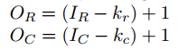 dónde O es la imagen de salida y I es la imagen de entrada. R son las filas y C las columnas. Si el operador tiene padding, genera una imagen de mismas dimensiones que la original. Añade un marco de k/2 a la imagen de entrada. (K es el tamaño del filtro). La fórmula general de la convolución es:
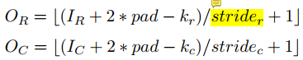Dónde stride es el número de celdas que te saltas al hacer la convolución. Con este método, cada filtro se encarga de detectar ciertas características en la imagen de entrada. GENERALIZACIÓN: 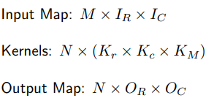
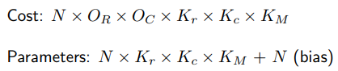
Algunos consejos para la implementación son:
- Lowering, al fin y al cabo una convolución es una multiplicación estándar IxK
- Multi-threading: separar los batches en varios hilos
- FFT: una convolución es una multiplicación en el dominio de frecuencia.
- Algoritmo de Winograd: realiza la convolución con menos multiplicaciones y sumas.
Operador de Pooling: el obejtivo es reducir el número de mapas. Reduce el tiempo computacional, maneja la multiescala y captura características de alto nivel.
- Max pooling: te quedas con el valor máximo dentro de una ventana. Un valor grande significa que has encontrado algo , por ello es importante el max pooling. Solo al ganador del max pooling se le aplica el gradiente y el backprop. El resto tiene gradiente 0 porque no participa. La idea es hacer la imagen cada vez más pequeña pero más profunda.
Capas de cambio de forma (reshape): tienen como objetivo representar los mapas junto a las capas fully connected. Los mapas se convierten en vectores y la relación espacial se ignora. Después de aplicar este operador, uchas capas ocultas pueden apilarse unas encima de otras conformando una red convolucional.
En una red convolucional, típicamente el tamaño del mapa se reduce, aumentando su profundidad. La profundidad representa la capacidad de detectar diferentes estructuras. La reducción del mapa permite cubrir dependencias espaciales más grandes usando el mismo campo de recepción (el filtro de 3x3 después de 5 convoluciones puede ver puntos que inicialmente estaban separados) Además, el operador de maxpool permite mantener detecciones en el espacio.
CAT layers: concatenan dos mapas. Deben de tener el mismo altoXancho, pero pueden tener diferente profundidad.
Aggregation layers: Una capa que suma los mapas de las capas que están conectadas. El tamaño y numero de mapas debe ser el mismo. Utilizado en Redes residuales (Microsoft research)
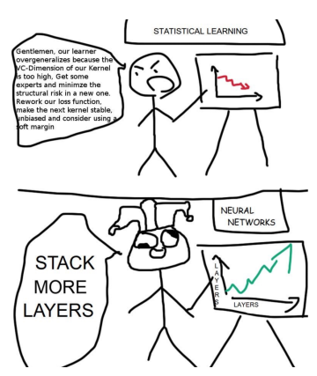
Incrementar la profundidad de la red no funciona simplemente poniendo una capa detrás de otra. Existen los problemas de gradientes y demás. Se puede paliar con optimizadores, inicializaciones, funciones de activación…
De las mejores soluciones que hay ahora mismo para este problema, son las redes residuales. En ellas, la entrada de la primera capa se combina con la salida de la capa posterior. De esta manera esta suma evita la pérdida de gradiente. Responden a la pregunta: Qué tengo que añadir a la siguiente capa para que reciba algo más de información sobre la imagen. 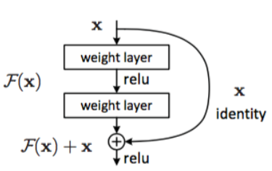
Tema 5: Reinforced learning y modelos generativos
Tiene como bjetivo generar sistemas que interactúen con el entorno. Mejoran con el tiempo a través de prueba y error. El agente que interactúa con el entorno es un algoritmo de machine learning. Se puede representar como un Proceso de Decisión de Markov (MDP):
- Disponemos de un conjunto de estados y su correspondiende distribución de probabilidad
- Disponemos de un conjunto de transiciones entre estados
- De una función de recompensa
- Y de un factor de descuento.
El concepto clave es que el estado Sn sólo afecta al estado Sn+1
En un momento dado, el agente observa el entorno, toma una acción de manera estocástica y pasa a un nuevo estado. Con esto recibe una recompensa y su objetivo es obtener la máxima recompensa a través de todo el procedimiento. La política optima debe ser inferida por prueba y error. La única señal de aprendizaje que recibe el sistema es la recompensa. Además, los agentes deben lidiar con dependencias separadas en el tiempo. Hay dos tipos de algoritmos:
- Value functions: estiman indirectamente la política de acción
  - Funcionan estado por estado. 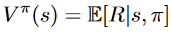
  - El estado óptimo es aquel que maximiza el valor de la política. 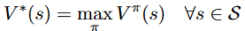
  - Definimos una función de calidad en los estados que se puede aprender mediante programación dinámica con la ecuación de bellman y el algoritmo ed Q-learning:
  - 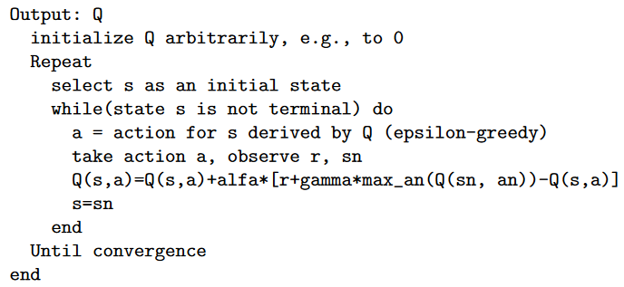
  - Una manera alternativa de aprender Q es medianet los métodos de monte carlo. Estos estiman la respuesta estimada del estado haciendo la media de los diferentes roll-outs de la política.
- Policy search: estimas directamente la política de acción
  - No necesiran una función de valor modelo, sino que buscan directamente la política optima. Se utilizan redes neuronales para codificar políticas.
  - Las redes devuelven o acciones continuas (parámetros de la distribución de probabilidad) o acciones discretas (probabilidades individuales o distribuciones multinomiales)
  - Calculan la salida esperada de la política dada para obtener gradientes y actualizan los pesos.
Deep Q-learning
Se utilizan redes neuronales profundas como aproximador universal. Se entrenan utilizando diferenciación temporal . El objetivo es minimizar el error cuadrático medio entre la salida propuesta y la real. En estos casos repretir experiencias pasadas es beneficioso, múltiples pasadas con los mismos datos es beneficioso.
Modelos generativos:
- Autoencoders: red neuronal FF que reproduce la entrada en la capa de salida. Se entrenan minimizando el error cuadrático medio. Pueden undercomplete si la dimensión de salida es menor que la de entrada (compresión) o overcomplete si la dimensión de salida es mayor. En este caso no tenemos una representación muy meaningfull.
- Denoising-autoencoders: la representación ideal debe ser resistente a ruidos externos. Un Denoising-autoencoder es una red nueronal FF que reproduce el input en la capa de salida, sólo que el input es una versión corrupta de la entrada. El MSE se calcula entonces entre la versión sin corrompery la salida del modelo corrupto
- Generative Adversarial networks:
  - 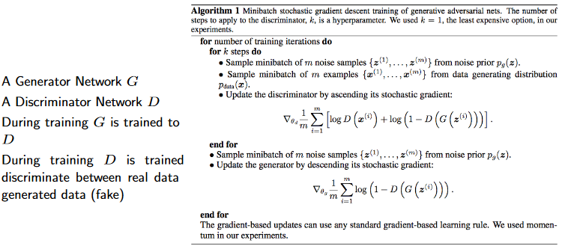
Tema 5: Reinforced learning y modelos generativos
Con datos en streaming, el aprendizaje offline no es adecuado. La distribución de los datos puede no ser conocida o cambiar durante el tiempo. Con el online learning, utilizamos cada vez una muestra por iteración. Como los pesos se calculan por cada muestra que entra en el sistema, este tiene un problema muy fuerte de olvido.
Para optimzar con respecto al pasado, incluimos el concepto de regret 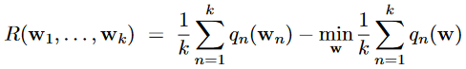con un descenso por gradiente de: 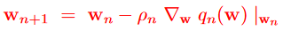
Modelos lineales: Batch perceptrón 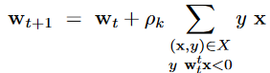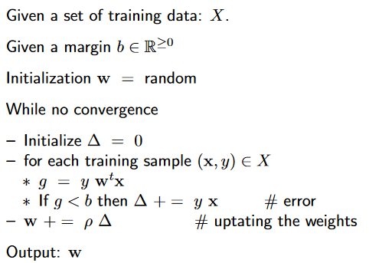
La b es porque es el algoritmo con margen. Si es 0 se puede considerar que es el mismo algoritmo pero sin margen.
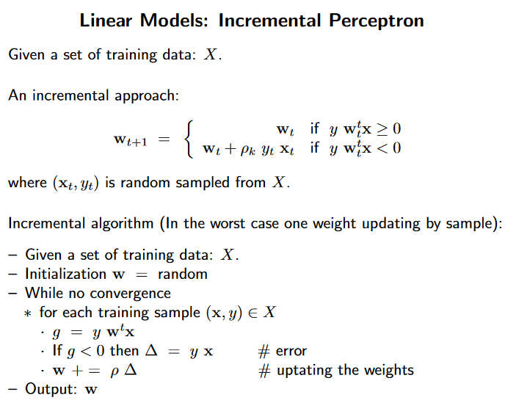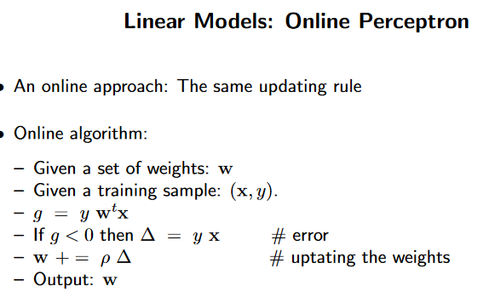
Propiedades:
- Si el conjunto de datos es linealmente separable, el sistema converge en un numero finito de iteraciones.
- La forma general de la salida de ambos algoritmos es: 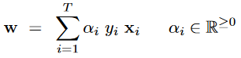
- El procesamiento de los datos en straming tiene como salida en el perceptrón online: 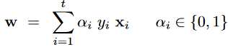
- Algunos algoritmos: Relaxed Online Maximum Margin Algorithm (ROMMA) AproximateMaximal Margin Classification Algorithm (ALMA)Margin Infused Relaxed Algorithm (MIRA), Pocket perceptrón ..
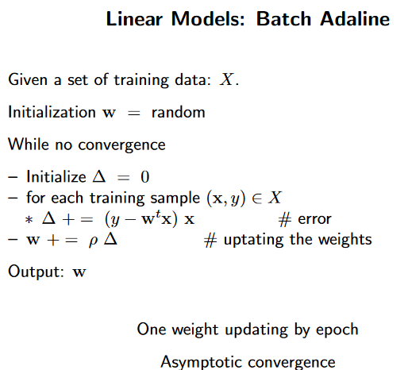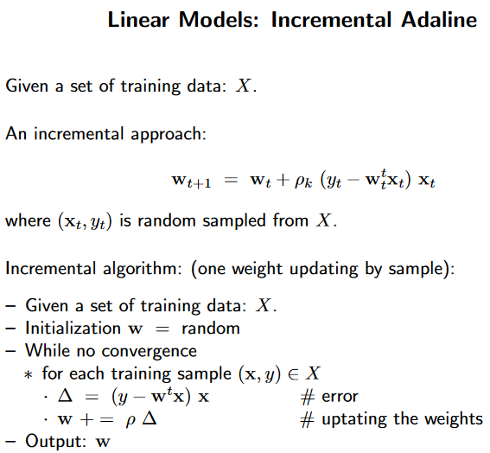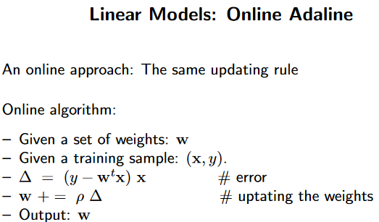
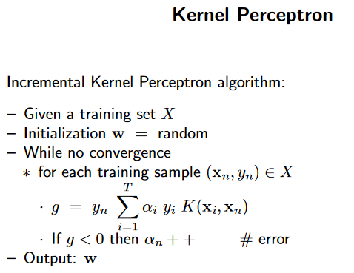
Aprendizaje pasivo-agresivo (en Online Learning). Minimizas la función de pérdida que definas, pero también debes definir una manera de preservar los cambios en el modelo. Para ello se define una distancia entre modelos, y además de minimizar la pérdida, minimizas esta distancia. Usando un modelo lineal y hinge-loss, encontramos el problema de minimización siguiente: 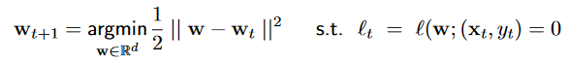. Esto es: encontrar un vextow w que clasificque bien la nueva muestra y que esté cerca del w original.
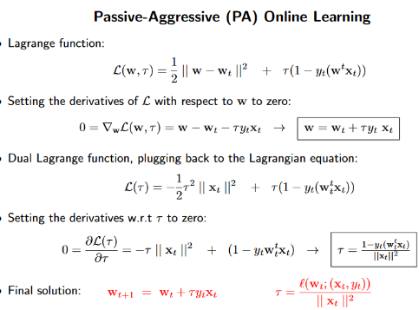
Es modelo presenta dos ventajas, la modificación de los pesos es la justa y necesaria para clasificar bien la muestra y dicha modificación lleva a un mínimo de 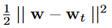
Pero también presenta problemas: El mínimo movimiento puede ser muy alto en el caso de los outliers o en problemas en los que las muestras no son linealmente separables. En alguna iteración el modelo puede olvidar lo que ha aprendido previamente.

